ESPECIFICAÇÃO FUNCIONAL


[Análise de Crédito - CRM]

[Jéssica Carmo]
[jessica.carmo@ecoportosantos.com.br]
[10/08/2020]

IDENTIFICAÇÃO DA DEMANDA
Numero da Solicitação:
Descrição da Solicitação: | Análise de Crédito - CRM
Analista Responsável: | Jéssica Carmo
Departamento Solicitante: | Faturamento / Comercial
Nome do Solicitante: | Barbara Berte / Maria Lúcia / Anderson Nascimento
Data: | 10/08/2020

HISTORICO DE REVISÕES
Data | Versão | Descrição | Autor
10/08/20 | 1.0 | Criação do documento | Jéssica Carmo

OBJETIVO

Criar uma funcionalidade no sistema CRM para análise de crédito e consulta de cliente no SPC.

SOLUÇÃO PROPOSTA

- Rotina para consultar o SPC
O sistema irá efetuar apenas a operação ‘Consultar’ disponibilizada via serviço pelo SPC cujo produto é ‘SPC Maxi’.
Através do CNPJ ou CPF do cliente o sistema irá efetuar a busca dos dados no sistema do SPC e irá retornar as informações em tela.
A consulta será válida para todos os CNPJ’s que possui a mesma raiz (matriz e filiais), não sendo necessário efetuar uma nova consulta no SPC.
O sistema deverá gravar os registros (logs) de consulta com usuário e data da consulta.
- Regra para consultar o cliente no SPC
- Consultas manuais
Afim de não efetuar consultas em clientes que já possuem consultas manuais efetuadas pelo setor de Faturamento (não gerando custos adicionais), deverá ser importada para a base de dados a planilha de controle de consultas do setor onde o sistema deverá verificar se o cliente já foi consultado manualmente e seu prazo de expiração para posterior consulta no SPC. Pendente envio da planilha.
- BlackList
Criar um indicativo na tela de contas do CRM chamado “blacklist”, clientes que possuírem este indicativo não deverão ser consultados no SPC.
- Validade da consulta
O sistema deverá verificar se o cliente já foi consultado e a data da consulta;
Se cliente possuir dívida menor que 10000 a consulta será válida por 1 (um) ano a partir da data da consulta;
Se cliente possuir inadimplência cuja dívida é maior que 10000 e seu fluxo de aprovação for recusado a consulta será válida por 3 (três) meses a partir da data da consulta;
Se cliente possuir inadimplência cuja dívida é maior que 10000 e seu fluxo de aprovação esta aprovado a consulta será válida por 1 (um) ano a partir da data da consulta;
Após este tempo o sistema deverá refazer a consulta buscando novamente os dados no SPC.
- Indicativo reprocessar
Deverá existir um indicativo na tela de análise de crédito para efetuar a consulta no SPC independente das regras de consulta mencionadas acima.

- Menu Análise de Crédito
Criar uma tela no sistema CRM chamada “Análise de Crédito” para que seja possível efetuar consultas de clientes no SPC, verificar pendências financeiras com o Ecoporto e solicitar aprovações da condição de faturamento e limite de crédito. Para pendências no Ecoporto verificar se existe nota fiscal vencida sem pagamento para o cliente consultado.
- Protótipo de Tela – Análise de Crédito
Aba Pendência Financeira
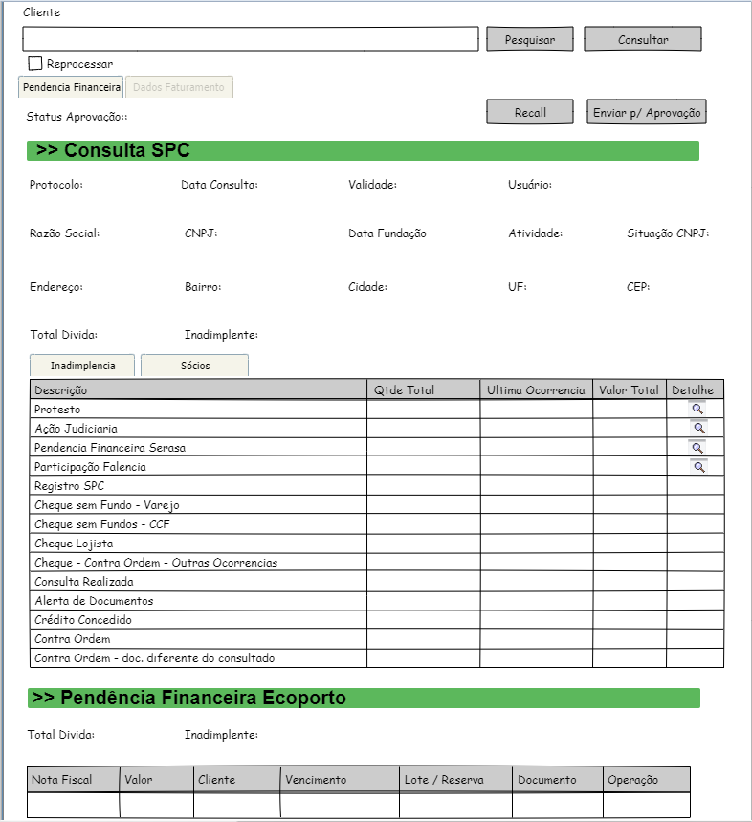
Aba Dados Faturamento
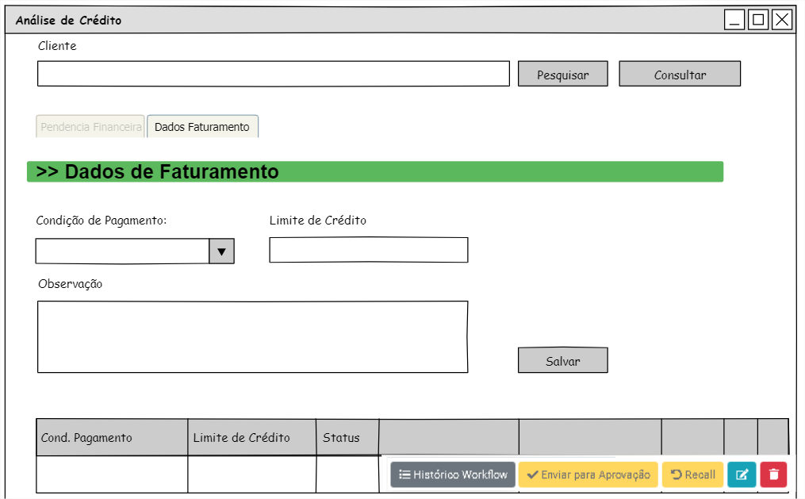

O usuário deverá selecionar um cliente (conta) cadastrado no CRM para efetuar a consulta.
O sistema irá retornar à informação Inadimplente (Sim / Não) automaticamente, retornando “Sim” se o total da dívida do SPC é maior que 10000 e/ou existe pendência financeira no Ecoporto.
O campo Status Aprovação deverá ser preenchido mediante fluxo de aprovação acionado pelo botão “Enviar para Aprovação”.
Aba Pendência Financeira: irá apresentar os dados de inadimplência consultados no SPC e Ecoporto;
Aba Dados Faturamento: opção para solicitar aprovação de condição de pagamento acima de 30 dias e/ou limite de crédito, campos obrigatórios. Não permitir o cadastro da mesma condição de pagamento para o mesmo cliente.
No final da tela (aba pendencia financeira e dados faturamento) deverá exibir o histórico de aprovação.
- Fluxo de Aprovação
Deverá ser criado dois novos fluxos de aprovação para o processo análise de crédito, onde deverá ser contemplado aprovações para processos que possui pendência no SPC (total da dívida maior que 10000) e/ou pendência no Ecoporto, e aprovações para condição de pagamento / limite de crédito.

- Ficha Faturamento – Oportunidade/Proposta
Ao tentar enviar uma ficha de faturamento para aprovação o sistema deverá verificar:
- Análise de Crédito - Inadimplência
Se já possui análise de crédito para o cliente indicado no campo Fonte Pagadora (verificar filiais), se não, não permitir o envio para aprovação retornando a mensagem “Fonte Pagadora não possui análise de crédito ou análise pendente aprovação”.
- Caso já tenha análise de crédito deverá verificar:
- Se a análise é válida verificando se a data de expiração da consulta SPC é maior que a data do envio para aprovação da ficha de faturamento / oportunidade / adendo;
- Se a análise possui inadimplência, se sim, verificar se o status do fluxo de aprovação esta aprovado;
- Análise de Crédito – Condição de Pagamento
O sistema deverá verificar se a condição de pagamento informada na ficha de faturamento necessita de aprovação, se sim, deverá verificar se houve análise de crédito com esta condição para o cliente indicado no campo Fonte Pagadora e se o status do fluxo de aprovação esta aprovado.
- Análise de Crédito – Limite de crédito
Atualmente o valor considerado como limite de crédito é o valor estimado da proposta (campos Fat.LCL / Fat.FCL) * 12.
Com esta informação o sistema deverá verificar o valor limite de crédito da proposta e verificar se ultrapassa R$200.000,00, se sim, deverá verificar se houve análise de crédito com este limite para o cliente indicado no campo Fonte Pagadora e se o status do fluxo de aprovação esta aprovado.
Obs.: O sistema deverá fazer as validações nos processos de envio de uma oportunidade faturada, ficha de faturamento e/ou adendo para alteração de forma de pagamento.
- Tela Ficha de Faturamento
Deverá ter um link (atalho) ao lado do campo fonte pagadora para acesso a tela de “Análise de Crédito”, onde deverá carregar a tela com os dados da consulta do cliente (caso já tenha) ou para cadastrar uma nova consulta para o cliente indicado no campo fonte pagadora.

  - Tela Ficha de Faturamento – Ajustes funcionalidades
Atualmente o processo de envio para aprovação via tela de ficha de faturamento é necessário enviar ficha por ficha dificultando o fluxo de demandas da equipe de Cadastro visto que para a mesma proposta pode existir várias demandas de fichas de uma só vez.
Afim de melhorar este processo, retirar o botão “Enviar para Aprovação” / “Recall” / Integra Chronos” da grid de fichas e inserir ao lado do botão Salvar, deixando uma única funcionalidade para todas as fichas cadastradas.
Os botões deverão possuir as mesmas regras existente atualmente, tratando apenas a unificação dos processos, sendo:
Enviar para Aprovação – Enviar as fichas que possuem status “Em Andamento” em um único fluxo para o sistema de aprovação contendo todos os códigos de fichas a serem cadastradas.
Recall – Deverá ser dado recall em todas as fichas que foram enviadas para aprovação cujo status “Em Aprovação”.
Integra Chronos – Deverá ser integrado de uma só vez todas as fichas que possuem status “Em Aprovação”.
Obs.: O botão histórico de aprovação irá permanecer na grid, sendo visualizado por ficha para que o sistema consiga identificar qual o fluxo deverá ser consultado devido poder existir mais de um fluxo para o processo de ficha (revisão, novas fichas).
Quando houver recusa/aprovação do fluxo de ficha será recusado/aprovado todas as fichas vinculadas ao fluxo.

REQUISITOS TÉCNICOS

- Web Service SPC – Desenvolvimento FCAMARA
Deverá ser desenvolvido a chamada no serviço do SPC mediante documentação a ser enviada “Web-Service de Consulta - SPC Brasil.pdf”, tratar apenas a Operação Consultar, cujo produto é SPC MAXI (código em homologação 198).
Criar um schema em base para armazenar os dados retornados (gravar dados do xml em campos de tabelas), armazenar o xml retornado e criar logs de consultas.
Deverá controlar a data de consulta de um determinado cliente (CNPJ/CPF) e inserir a data de validade daquela consulta. Antes de requisitar a consulta no SPC verificar através da raiz do CNPJ se já houve consulta e se a mesma esta válida (data de expiração), se sim, não efetuar nova consulta no SPC.
Criar dois parâmetros para controlar a data de validade da consulta (data validade inadimplência, data validade sem inadimplência).
Criar um parâmetro para identificar o valor considerado inadimplente (acima do valor informado no campo interpretar como inadimplente).
Importante: são considerados inadimplentes casos que ultrapasse o valor de inadimplência e o fluxo de aprovação = recusado, casos que não tem fluxo e/ou o fluxo de aprovação = aprovado a consulta deverá ser válida por 12 meses. Na chamada do serviço pelo CRM deverá ser enviado um campo status_aprovacao sendo (0 – sem status, 1 – aprovado, 2 – rejeitado), caso o valor recebido seja 2 – rejeitado deverá ser atualizado a data de validade do registro para 3 meses a contar da data da consulta.
Para calcular o valor de inadimplência efetuar a somatória dos valores das dívidas retornado no xml, onde as tags são: spc /cheque-lojista / ccf / protesto / informacao-poder-judiciario / pendencia-financeira / participacao-falencia / alerta-documento / contra-ordem-documento-diferente / contra-ordem / credito-concedido / contumácia / consulta-realizada.
O serviço será acionado pelo sistema CRM (enviar configurações da chamada após finalizado), no retornar para o CRM os campos Data Validade / Valor Total Inadimplência / Inadimplente (sim/não), além dos dados que constam nas tags do SPC: protocolo / consumidor / spc /cheque-lojista / ccf / protesto / informacao-poder-judiciario / pendencia-financeira / participacao-falencia / alerta-documento / contra-ordem-documento-diferente / contra-ordem / credito-concedido / contumácia / consulta-realizada,
- Consultas manuais
Conforme mencionado no item 1 deste documento deverá ser importada uma planilha para a base de dados com dados de consultas manuais já efetuadas no SPC (criar uma tabela para importar estas informações).
Antes de iniciar a consulta no SPC deverá ser verificado se o cliente esta na consulta manual (verificando a data validade), se sim, verificar a data de validade da consulta para iniciar ou não a consulta no SPC, caso esteja dentro da validade retornar uma mensagem para o CRM “Consulta efetuada manual” e a data validade.

- CRM – Desenvolvimento Microled
  - Tela Análise de Crédito
Criar os permissionamentos da tela.
Ao clicar no botão consultar da tela de Análise de Crédito deverá ser efetuada a chamada para o web service a ser desenvolvido internamente (pendente envio dos parâmetros).
- Aba Financeiro
Deverá ser apresentado os dados retornados pelo web service conforme protótipo mencionado no item 2.
O CRM deverá possuir uma tabela para gravar os campos que necessitam ser enviados ao workflow, assim como data validade, data consulta e protocolo para gestão do processo. O sistema sempre deverá verificar se o protocolo retornado já existe, se não, inserir um novo registro na tabela para o cliente.
- Pendência Financeira Ecoporto
Nesta parte o sistema deverá buscar os casos de notas vencidas sem pagamento e gravar as informações em uma tabela a ser criada. Estes registros deverão ter a mesma data de validade da consulta do SPC (retornado pelo web service), sendo feito apenas uma nova consulta após ultrapassar a validade. Abaixo query para busca dos dados.
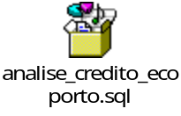
Buscar a informação através do campo F. CGCCPF, buscar apenas pela raiz do CNPJ informado na tela.
Campo tela Total Dívida: Efetuar a somatória do campo F. VALOR e exibir o total em tela.
Campo tela Inadimplente: Se campo Total Divida > 0 então inserir inadimplente = sim, caso contrário inserir não.

- Controle de aprovações – Raiz CNPJ
Quando o usuário consultar o cliente em tela deverá verificar através da raiz do CNPJ se o cliente já possui consulta e fluxo de aprovação, se sim, deverá ser replicado os dados para o CNPJ que esta sendo consultado.

- Envio para aprovação
Enviar um novo processo código 13 para o workflow e os campos Cliente (razão e CNPJ) / Inadimplente SPC (Sim/Não) / Total Dívida SPC / Total Dívida Ecoporto / Inadimplente Ecoporto (Sim/Não) / Cond. Pagamento e Limite Crédito – aba dados faturamento.
Ao enviar para aprovação aba “pendencia financeira” o sistema deverá verificar se existe registro na aba “dados faturamento” com status “em aberto”, se não, não permitir o envio obrigando o usuário a cadastrar um registro na aba “dados faturamento”, ao ser enviado o processo da aba “pendencia financeira” atualizar o status do registro da aba “dados faturamento” automaticamente.
Caso o processo seja inadimplente e houver uma recusa no fluxo de aprovação, o sistema deverá atualizar a data validade do processo para 3 meses a partir do campo data consulta.
- Aba Dados Faturamento
Criar uma tabela para controlar os dados desta tela visto que pode ser ter vários registros para o mesmo cliente.
No combo condição de pagamento deverá exibir as condições de pagamento cadastradas em sistema (tabela FATURA. TB_COND_PGTO).
Campo Limite de Credito campo para inserção de valor.
- Envio para aprovação
Enviar um novo processo código 14 para o workflow e os campos Cliente (razão e CNPJ) / condição pagamento / Limite de Crédito / Observação.
Enviar também se o cliente possui pendência financeira com o Ecoporto, porém buscar os dados atualizados na query e enviar o total da dívida.
- BlackList
Criar uma flag na tela e tabela CRM.TB_CRM_CONTAS chamada “blacklist” clientes que tiverem este indicativo não deverão ser permitidos efetuar consultas na tela de análise de crédito (não efetuar a chamada no web service), retornar a mensagem “Cliente consta na blacklist, consulta não permitida”.
Criar um permissionamento para gestão desta flag na tela de Contas.

  - Validação Ficha de Faturamento
- Campo Fonte Pagadora
No envio para aprovação da ficha de faturamento / oportunidade faturada / adendo forma de pagamento faturado / adendo inclusão de sub clientes – oportunidade faturada, através da raiz do CNPJ do cliente indicado no campo Fonte pagadora cadastrado na ficha de faturamento (ficha em andamento) verificar se possui análise de crédito cuja data validade é maior ou igual ao dia do envio para aprovação e se houver inadimplência SPC e/ou Ecoporto se o status da análise esta aprovado, caso contrário não seguir com o envio para aprovação.
- Campo Condição de Pagamento
Inserir um indicativo (FLAG_ANÁLISE) na tabela FATURA.TB_COND_PGTO para que possa ser identificado quais os registros precisam da aprovação de análise de crédito.
No envio para aprovação da ficha de faturamento / oportunidade faturada / adendo forma de pagamento faturado / adendo inclusão de sub clientes – oportunidade faturada, o sistema deverá verificar se a condição cadastrada no campo condição de pagamento possui FLAG_ANÁLISE = 1, se sim, através da raiz do CNPJ do cliente indicado no campo Fonte Pagadora cadastrado na ficha de faturamento (ficha em andamento) verificar se existe aprovação da condição cadastrada (tela análise de crédito – dados faturamento), caso contrário não seguir com o envio para aprovação.

